4. pielikums
Projektu iesniegumu atlases nolikumam

Eiropas Savienības kohēzijas politikas programmas 2021.–2027. gadam
2.2.3. specifiskā atbalsta mērķa “Uzlabot dabas aizsardzību un bioloģisko daudzveidību, “zaļo” infrastruktūru, it īpaši pilsētvidē,
un samazināt piesārņojumu”
2.2.3.3. pasākuma “Pasākumi bioloģiskās daudzveidības veicināšanai un saglabāšanai”
projektu iesniegumu ceturtās atlases kārtas
finanšu analīzes (ieņēmumu un izdevumu pārbaudei)
aprēķinu modeļa aizpildīšanas metodika

v. 1 (02/2024)
Satura rādītājs

1. Vispārīgā informācija 3
1.1. Finanšu analīzes (ieņēmumu un izdevumu attiecības pārbaude) būtība un mērķi 3
1.2. Finanšu analīzes aprēķinu izklājlapās norādāmā informācija 3
1.2.1. Dati par projektu 3
1.2.2. Ieņēmumu un izdevumu pārbaude (finanšu analīze) 4
1.2.3. Pieņēmumi 5

Vispārīgā informācija

Finanšu analīzes (ieņēmumu un izdevumu attiecības pārbaude) būtība un mērķi
Finanšu analīzes mērķis – atbilstoši SAMP MK noteikumu 31. punktam pārbaudīt nosacījumu, vai projekta iesniedzējam un sadarbības partneriem (ja attiecināms), kuri nav saimnieciskās darbības veicēji, ieņēmumi projekta dzīves ciklā ik gadu nepārsniedz 50 procentus no infrastruktūras un atjaunoto teritoriju uzturēšanas izdevumiem.
Šīs pārbaudes mērķis ir pārliecināties, ka ar saimniecisku darbību nesaistīts projekts tā dzīves cikla laikā nekļūst par projektu, kas saistīts ar saimniecisku darbību, kurai sniegtais atbalsts būtu kvalificējams kā komercdarbības atbalsts.
Pārskats par to, kad nepieciešams veikt finanšu analīzi:
2.2.2.3. pasākuma ceturtajā atlases kārtā ir jāveic finanšu analīze, ja projektā, neskaitot projekta sadarbības partnera daļu, kuram tiek piemērots komercdarbības atbalsts, plānoti ieņēmumi. Ja projektā tiek piesaistīts sadarbības partneris atbilstoši SAMP MK noteikumu 29. apakšpunktam, kurš ir saimnieciskās darbības veicējs, ieņēmumu un izdevumu attiecības pārbaudē ir jānodala (nav jāiekļauj) projektā īstenotās sadarbības partnera aktivitātes, kurām sniegtais atbalsts kvalificējams kā komercdarbības atbalsts, nodrošinot, ka projekta iesniedzējam un pārējiem sadarbības partneriem (ja attiecināms), kuri nav saimnieciskās darbības veicēji, ieņēmumi projekta dzīves ciklā ik gadu nepārsniedz 50 procentus no infrastruktūras un atjaunoto teritoriju uzturēšanas izdevumiem.

Finanšu analīzes aprēķinu izklājlapās norādāmā informācija

Dati par projektu
Izklājlapas pozīcijas nosaukums | Aizpildīšanas nosacījumi
1.1. Projekta iesniedzējs: | Norāda projekta iesniedzēju
1.2. Projekta iesniedzēja veids: | Izvēlnē izvēlas projekta iesniedzēja veidu.  Finanšu analīzes aprēķinu modelī projekta iesniedzējs tiek norādīts automātiski, ja izvēlas atbilstošo pasākuma atlases kārtu.
1.3. Projekta nosaukums: | Norāda projekta nosaukumu
1.4. Specifiskā atbalsta mērķa pasākums: | Izvēlnē izvēlas projektam atbilstošu specifiskā atbalsta mērķa pasākumu
1.6. Sadarbības partneri: | Norāda projekta iesniedzēja sadarbības partnerus
1.7. Projekta uzsākšanas datums: | Izvēlnē izvēlas projekta uzsākšanas datumu mēnesi un gadu
1.8. Projekta iesniegšanas datums: | Izvēlnē izvēlas projekta iesniegšanas datumu mēnesi un gadu
1.10. Pārskata periods (projekta dzīves cikls) (gadi): | Norāda projekta pārskata periodu atbilstoši SAMP MK noteikumu 23.3. apakšpunktam. Projekta iesniedzējs var norādīt arī garāku termiņu par pamatojumu izmantojot Eiropas Komisijas izstrādātajās vadlīnijas “Guide to Cost-Benefit Analysis of Investment Projects Economic appraisal tool for Cohesion Policy 2014 – 2020” (pieejamas tīmekļa vietnē: https://op.europa.eu/en/publication-detail/-/publication/120c6fcc-3841-4596-9256-4fd709c49ae4 (42. lpp. 2.1. tabulā)) vai sniedzot savu pamatojumu norādīt vēl citu, garāku termiņu  Sekojoši projekta dzīves cikla ilgums var būt garāks kā SAMP MK noteikumos noteiktais, ja tas ir pamatots finanšu analīzē.  Atbilstoši SAMP MK noteikumu 23.3. apakšpunktam projekta dzīves cikls aptver laiku no projekta darbību uzsākšanas un vienu no šādiem laikposmiem:  a) vismaz 5 gadus pēc projekta noslēguma maksājuma veikšanas;  b) vismaz 10 gadus pēc projekta noslēguma maksājuma veikšanas, ja projektā paredzēta infrastruktūras ierīkošana.
1.11. Noteiktais maksimālais projekta īstenošanas ilgums | Izvēlnē izvēlas SAM MK noteikumos noteikto maksimāli iespējamo projekta īstenošanas gadu
Aizpildot izmaksu un ieguvumu analīzi, uzmanība ir jāpievērš tajā veiktajiem apzīmējumiem:
Izklājlapu šūnās ar tumšo krāsojumu dati ir jānorāda projekta iesniedzējam, bet šūnās ar balto krāsojumu dati tiek aprēķināti automātiski.

Ieņēmumu un izdevumu pārbaude (finanšu analīze)
Finanšu analīzes izklājlapā “Ieņēmumi un izdevumi” norāda darbības ieņēmumus un izmaksas sadalījumā pa gadiem (1. attēls).
Lai ieņēmumu un izdevumu pārbaude tiktu veikta korekti, katrā ieņēmumu un izdevumu ailē jānorāda ieņēmumi vai izdevumi par atsevišķām projekta darbībām. Tas nodrošinās korektu pārbaudi, jo ieņēmumi un izdevumi no attiecīgās infrastruktūras objekta netiks saskaitīti kopā ar citas infrastruktūras objekta ieņēmumiem un izdevumiem.
Pēc ieņēmumu un izdevumu ievades pārbaudes rezultāts ir nolasāms automātiski (attēlā 31.-38. rinda):
- Ja rezultāts iekrāsojas zaļā krāsā, nosacījums ir izpildīts;
- Ja rezultāts iekrāsojas dzeltenā krāsā, nosacījums ir izpildīts, tomēr jāņem vērā, ka ir paaugstināts risks projekta īstenošanas laikā nosacījumu pārkāpt;
- Ja rezultāts iekrāsojas sarkanā krāsā, nosacījums nav izpildīts un parādīsies brīdinājuma uzraksts “Ieņēmumi projekta dzīves ciklā nevienā gadā nedrīkst pārsniegt 50 procentus no infrastruktūras un atjaunoto teritoriju uzturēšanas izdevumiem!”.
Projekts nevar tikt apstiprināts, ja nosacījums nav ievērots.
1. attēls
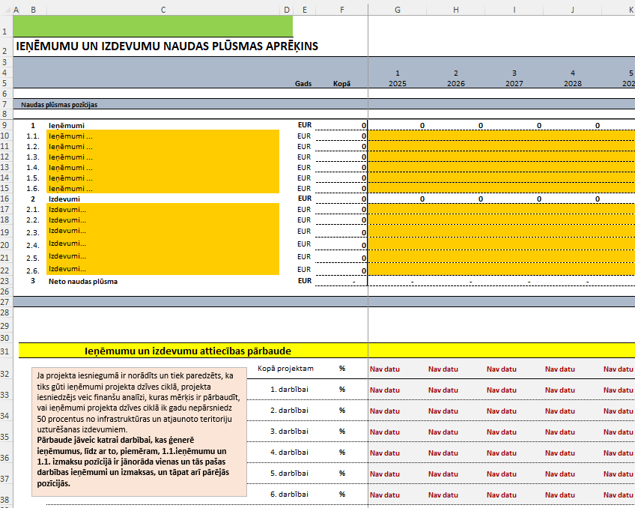

Pieņēmumi
Izklājlapā “Pieņēmumi” nav uzstādīta šūnu aizsardzība un šajā izklājlapā norāda izmaksu un ieguvumu analīzes aprēķinos izmantoto mainīgo aprēķinus un datus (piemēram finanšu analīzē ieņēmumu, darbības izmaksu, kredītmaksājumu un atlikušās vērtības aprēķinu, bet sociālekonomiskajā analīzē sociālekonomisko ieguvumu, zaudējumu un fiskālo korekciju aprēķinus un datu avotus).

